**ĐẠI HỘI CHI BỘ TRƯỜNG THCS ÁI MỘ**

**LẦN THỨ VII, NHIỆM KỲ 2020 - 2023**

***Người viết: Nguyễn Thị Thanh Hòa***

Trong không khí tràn ngập sức sống của mùa xuân, chào mừng kỉ niệm 90 năm ngày thành lập Đảng cộng sản Việt Nam, sáng ngày 08/02/2020, tại phòng chuyên đề, Chi bộ trường THCS Ái Mộ đã long trọng tổ chức Đại hội Chi bộ lần thứ VII, nhiệm kỳ 2020-2023 với sự có mặt đông đủ của 27 cán bộ Đảng viên.

Đến dự đại hội có ông Nguyễn Văn Tuấn – Quận ủy viên, Bí thư Đảng ủy phường Ngọc Lâm; ông Hoàng Thanh Bình – Trưởng ban đại diện cha mẹ học sinh nhà trường.

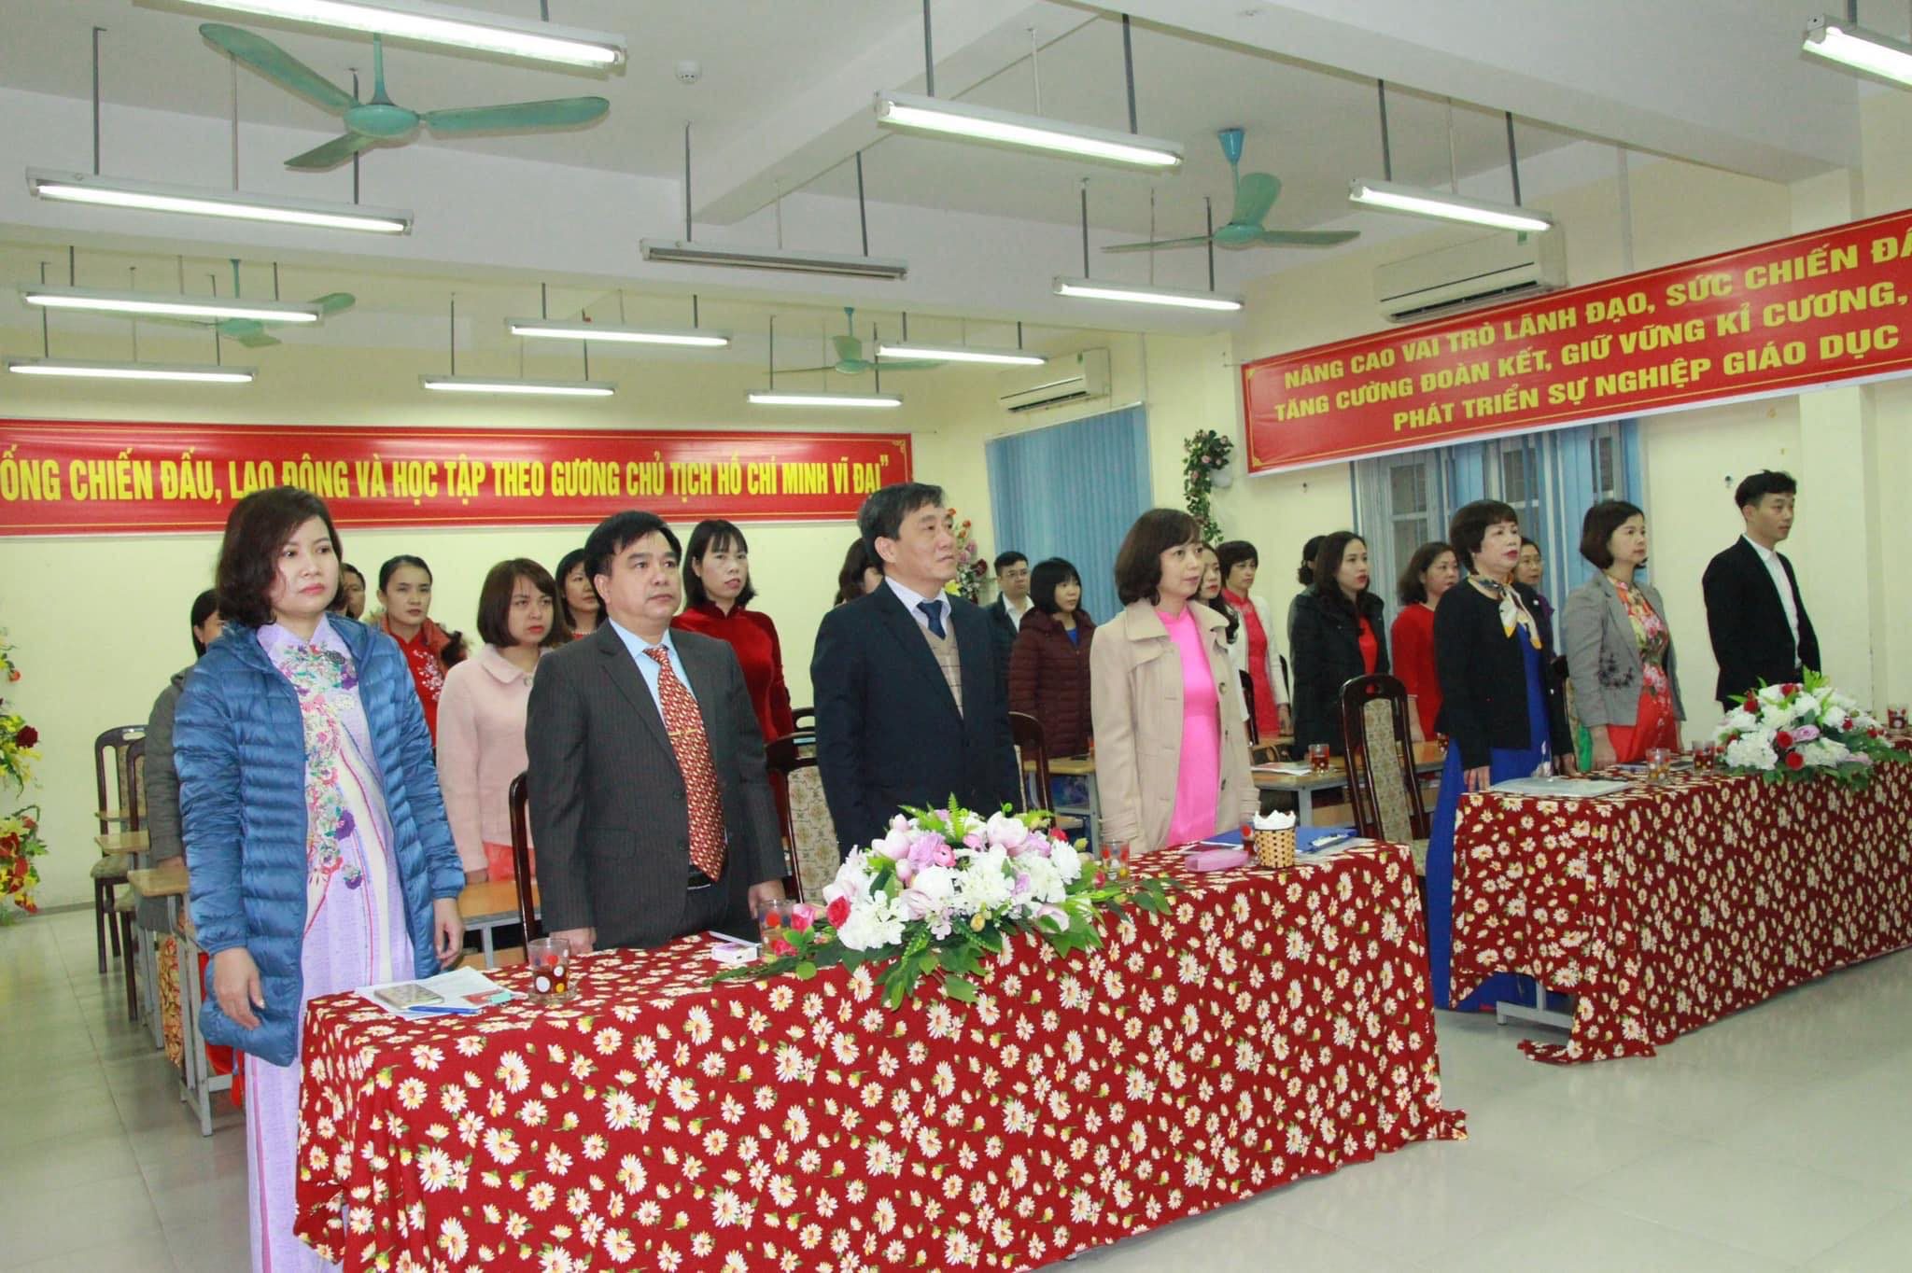

Sau nghi lễ chào cờ, hát quốc ca, quốc tế ca, đồng chí Nguyễn Thị Kim Nhung thay mặt ban tổ chức đã thông qua chương trình đại hội, giới thiệu đoàn chủ tịch, thư kí của đại hội.

 Đại hội đã thông qua dự thảo báo cáo kết quả lãnh đạo thực hiện nhiệm vụ chính trị nhiệm kỳ 2017 - 2020 và phương hướng, mục tiêu, nhiệm vụ và giải pháp công tác lãnh đạo của chi bộ nhiệm kỳ 2020 - 2023. Báo cáo đã đánh giá toàn diện những thành quả, điểm mạnh, điểm yếu và rút ra bài học kinh nghiệm qua việc thực hiện Nghị quyết của Chi bộ trong nhiệm kỳ qua.

Phát biểu chỉ đạo Đại hội, ông Nguyễn Văn Tuấn - Bí thư Đảng ủy phường Ngọc Lâm đánh giá cao về vai trò lãnh đạo, chỉ đạo của cấp ủy Chi bộ nhiệm kỳ 2017 - 2020, ghi nhận những thành tích của tập thể chi bộ, góp phần vào thành tích chung của Đảng bộ, đồng thời định hướng nhiệm vụ của chi bộ nhiệm kỳ 2020 - 2023 để có giải pháp thực hiện trong nhiệm kỳ tới.

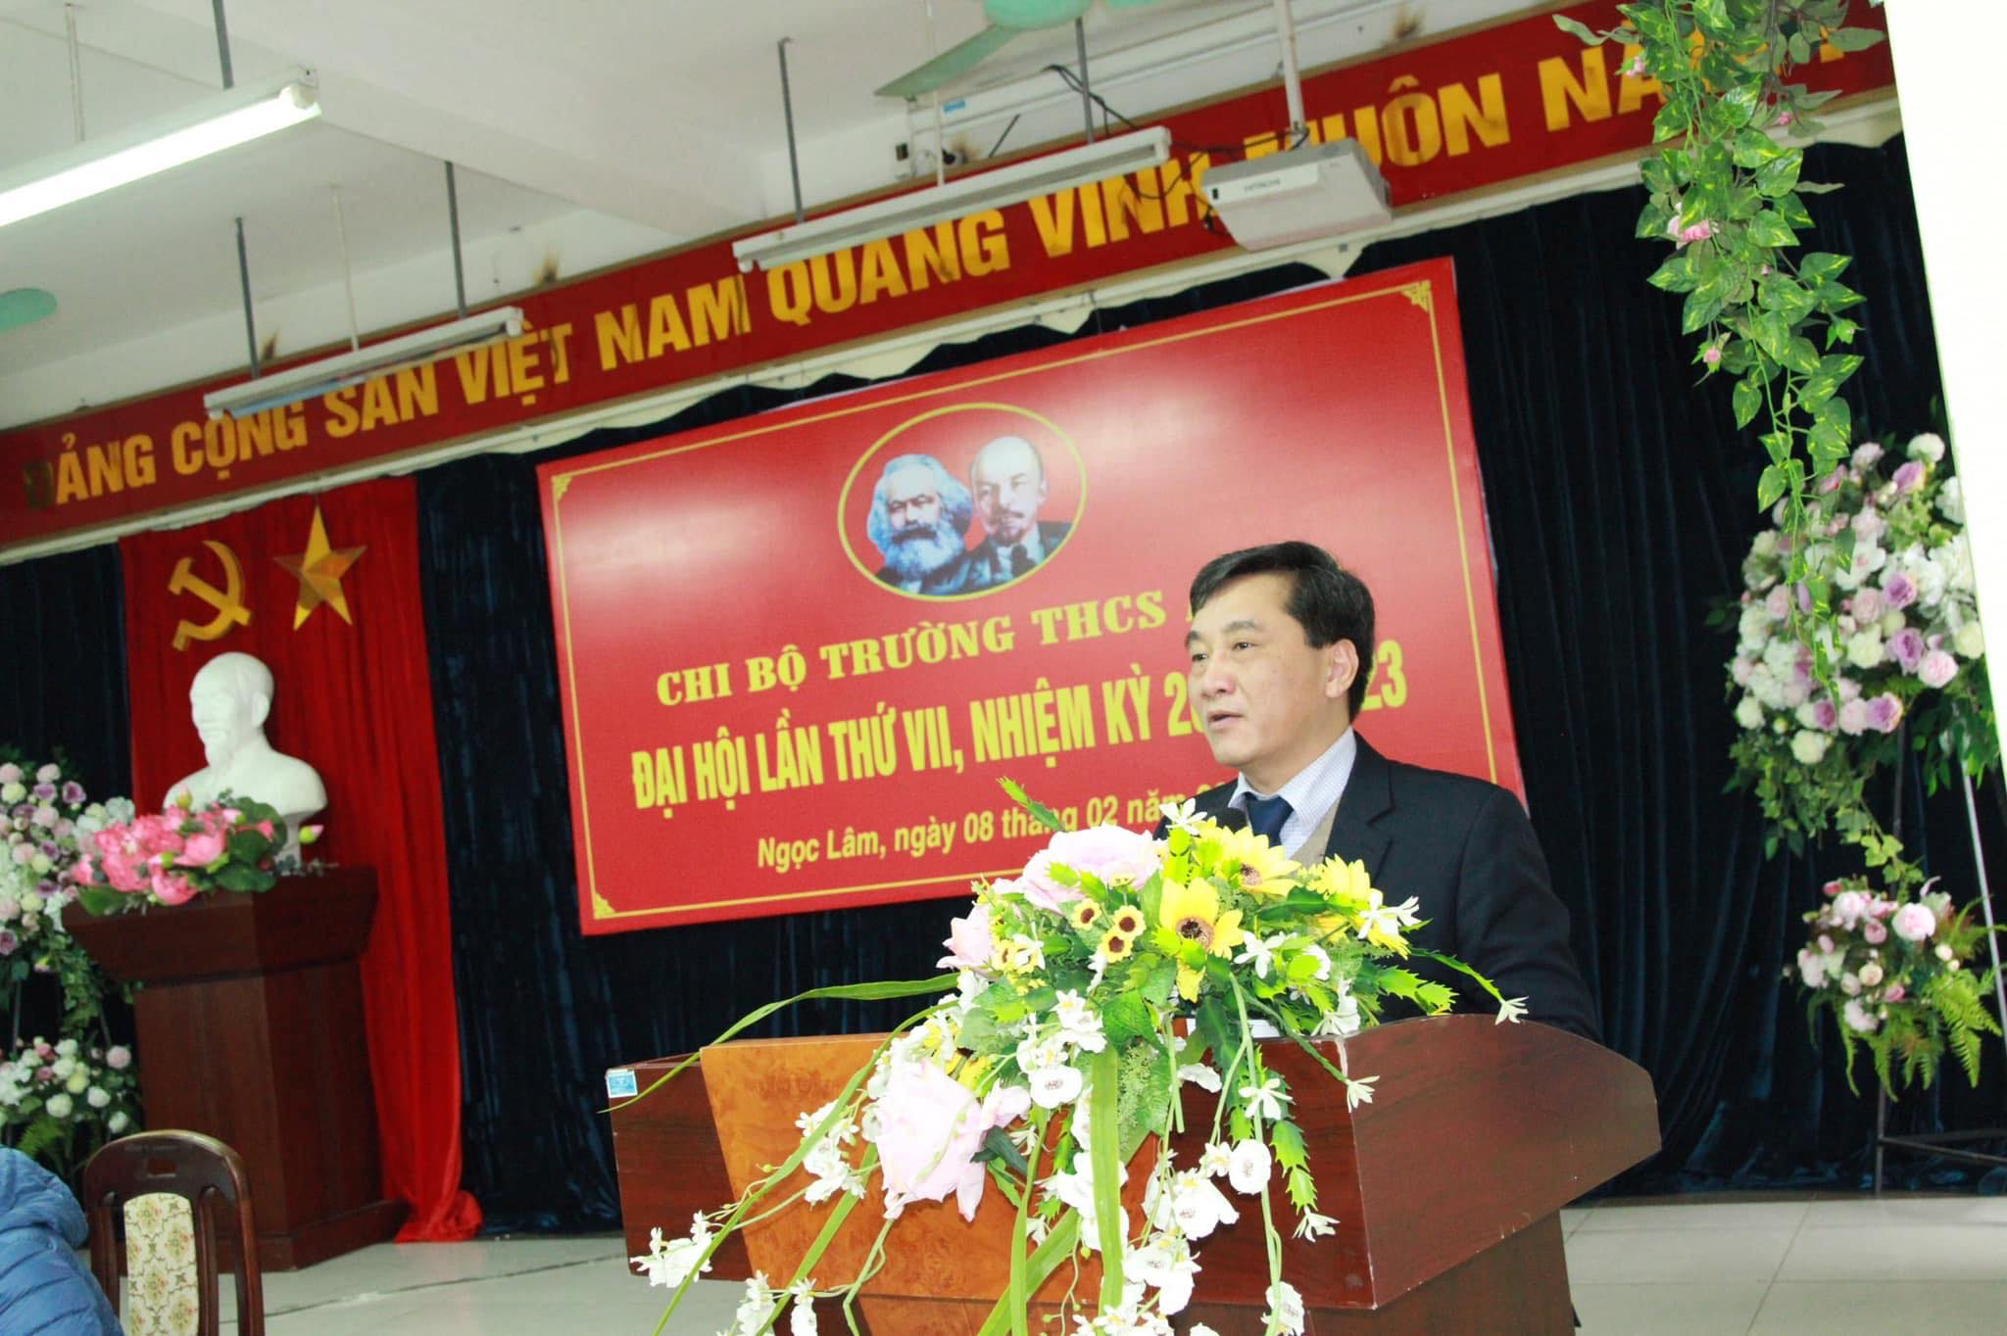  
 Tại Đại hội, các đại biểu đã tham gia thảo luận và thông qua phương hướng nhiệm vụ, giải pháp chủ yếu nhằm thực hiện thắng lợi các chỉ tiêu mà Đại hội Chi bộ nhiệm kỳ 2020 - 2023 đã đề ra:

- Đồng chí Trần Thị Thu Hồng – Đại diện tổ đảng số 1 với tham luận ***“Đẩy mạnh phong trào học tập và làm theo tư tưởng, đạo đức, phong cách Hồ Chí Minh”*** ;

- Đồng chí Lê Thị Loan - Đại diện tổ đảng số 2 với tham luận ***“Công tác bồi dưỡng học sinh giỏi thông qua hình thức sinh hoạt câu lạc bộ môn học em yêu thích”***.

- Đồng chí Trần Thị Ngọc Yến – Đại diện tổ BGH với tham luận ***“Bồi dưỡng chất lượng đội ngũ nhằm đáp ứng luật giáo dục 2019 và đề án vị trí việc làm”***.

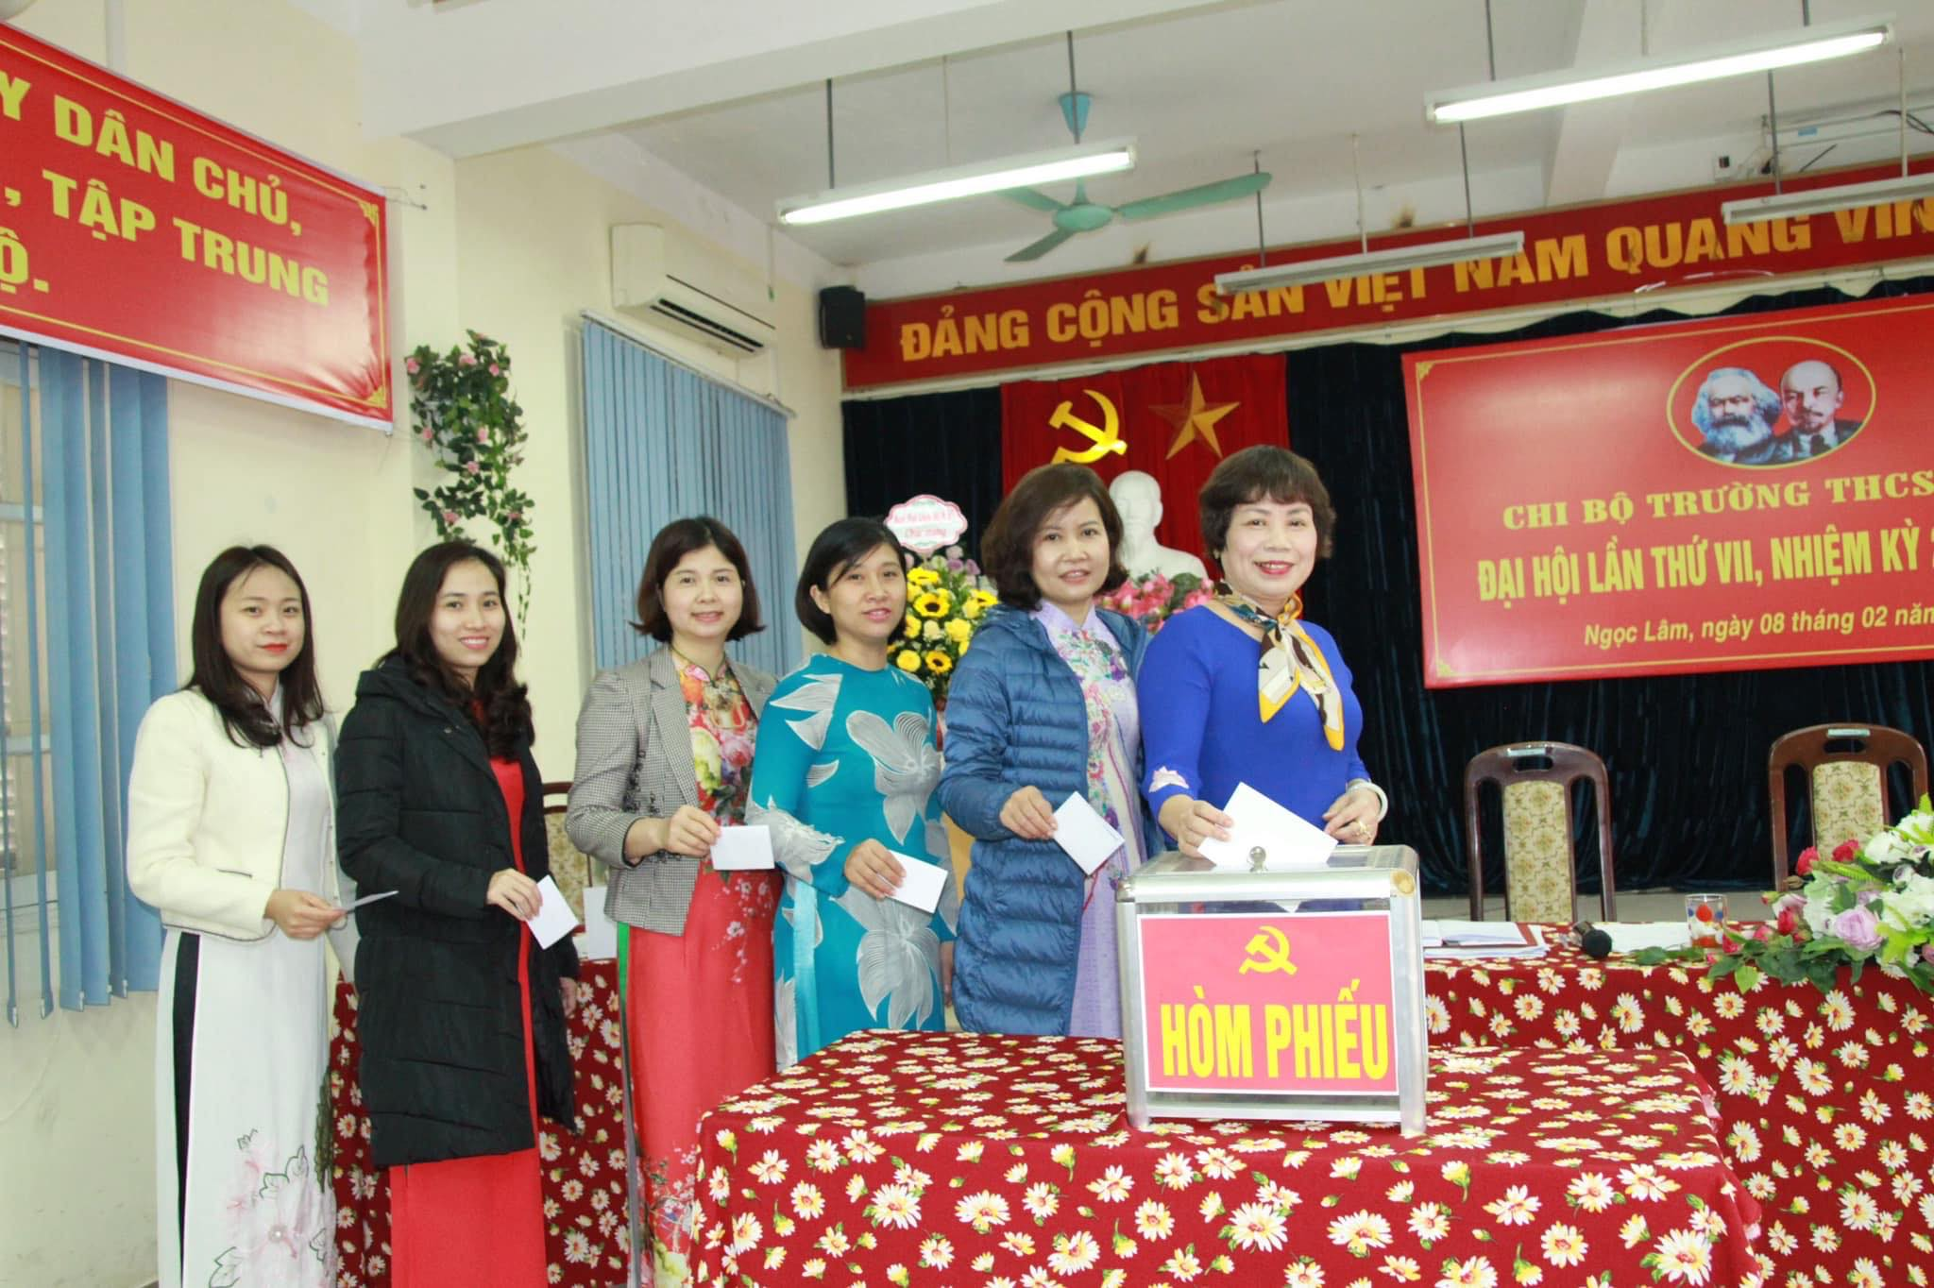

  Với tinh thần dân chủ Đại hội đã xem xét lựa chọn những đảng viên tiêu biểu, có phẩm chất chính trị vững vàng, có trình độ chuyên môn cao bầu vào ban chi ủy Chi bộ nhiệm kỳ 2020 - 2023 gồm 5 đồng chí: Đồng chí Ngô Thị Nga, đồng chí Ngô Thị Bích Liên, đồng chí Nguyễn Thị Kim Nhung, đồng chí Lê Thị Loan, đồng chí Nguyễn Thị Kim Tuyến. Trong đó đồng chí Ngô Thị Nga được bầu là Bí thư chi bộ; đồng chí Ngô Thị Bích Liên được bầu là Phó Bí thư chi bộ.

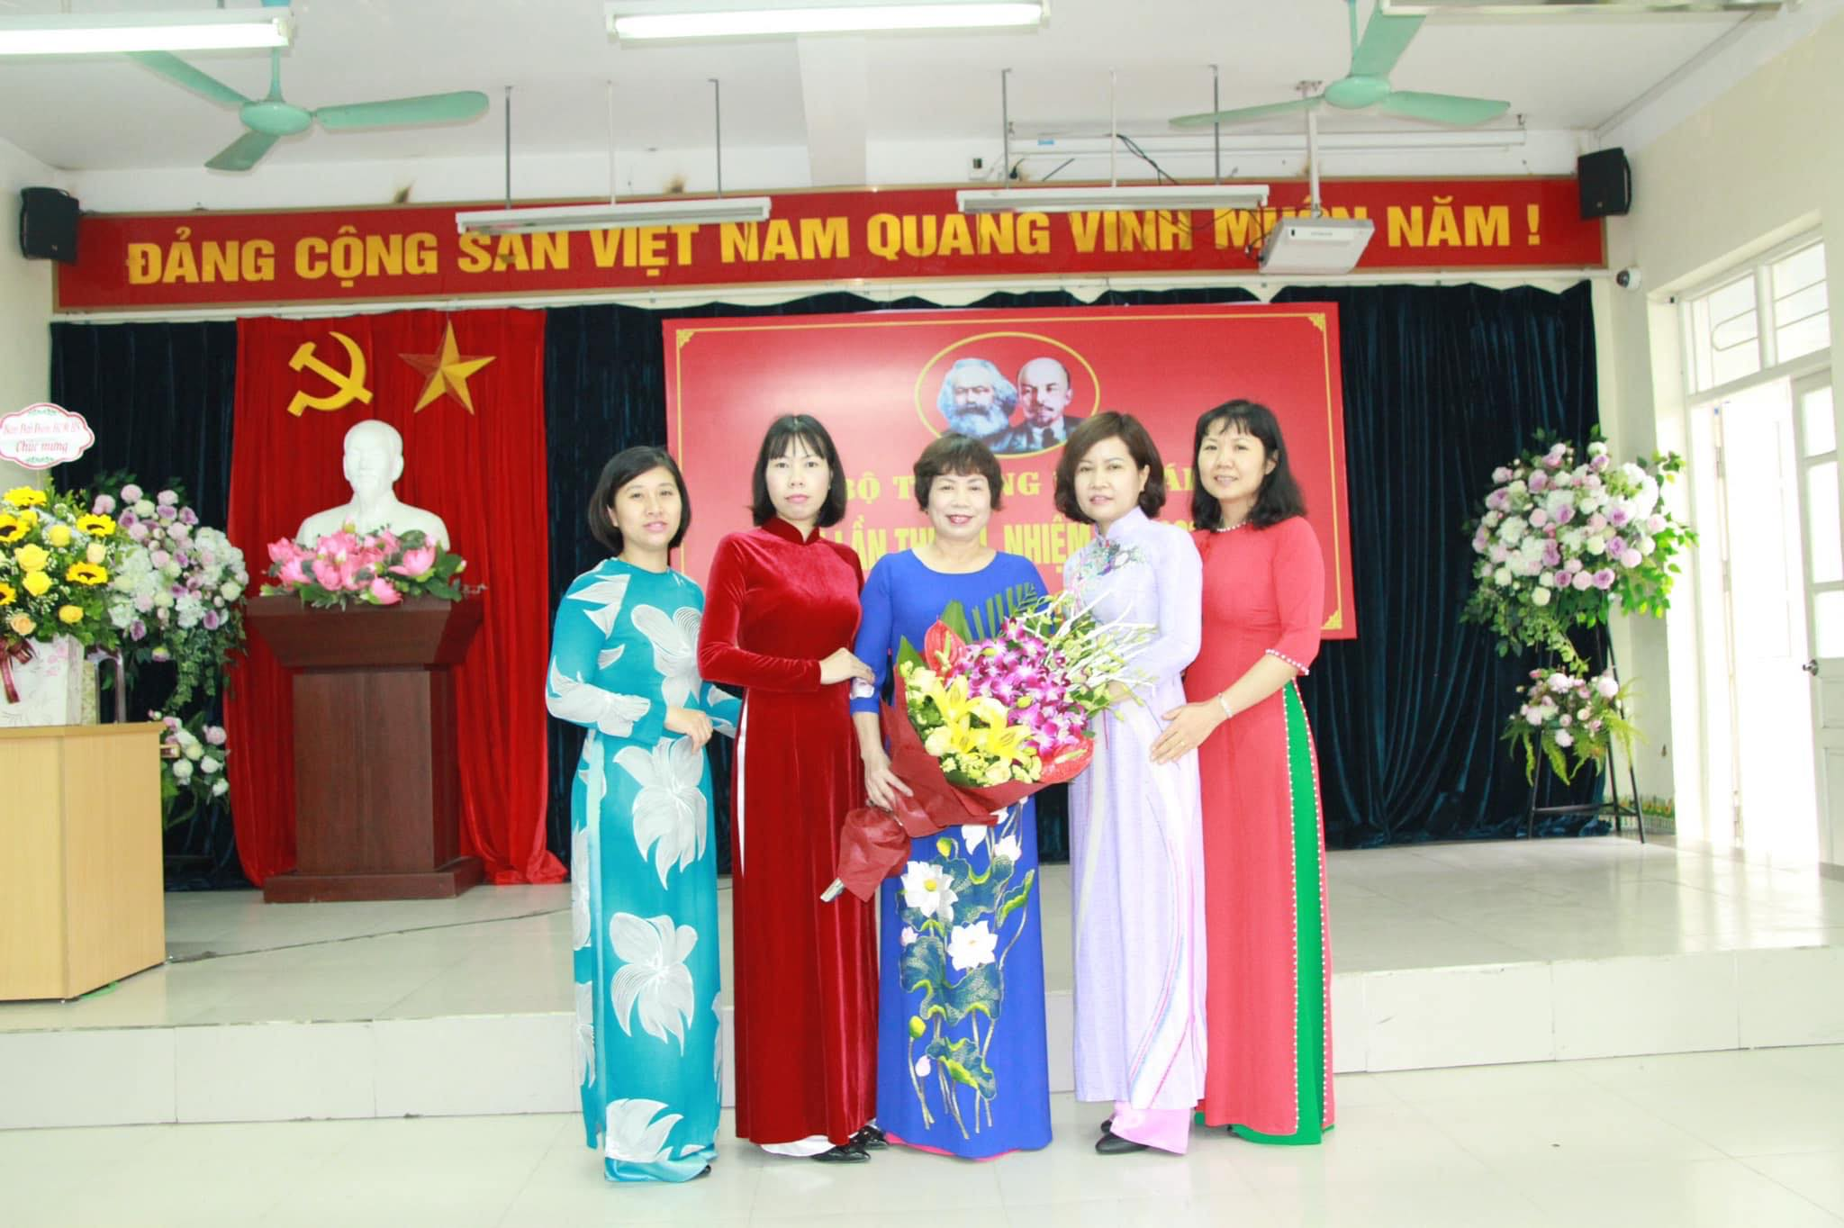

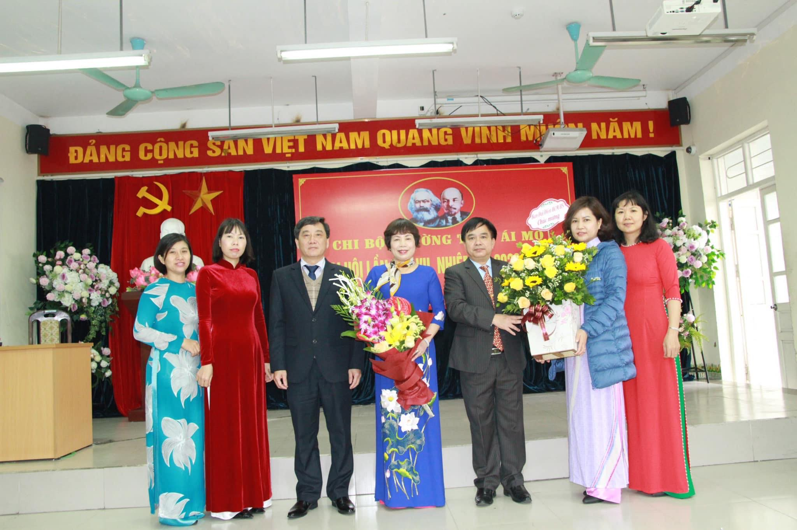

Kết thúc Đại hội, toàn thể đảng viên của chi bộ nhất trí thông qua Nghị quyết và quyết tâm hoàn thành các nhiệm vụ chính trị mà Nghị quyết Đại hội đã đề ra trong nhiệm kỳ 2020 - 2023./.

